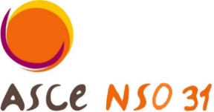 | Dimanche 23 novembre 2025  Sortie bowling karting  Toulouse | 

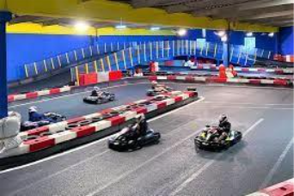
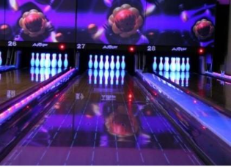

PROGRAMME
Rendez-vous à 10h45 sur le parking du bowling
Complexe Bowling Toulouse Montaudran
8 impasse Louise Labé
31 400 Toulouse

>> 11 h - 2 parties de Bowling
>> 13 h - Déjeuner au restaurant Chez Molly
Plat/Dessert, boisson et café compris
Nous vous demanderons de choisir les plats dans un second temps.
Carte du restaurant - Restaurant Montaudran Chez Molly (chezmollycoterestaurant.fr)
>> 15 h - 1 session Karting adultes (à partir de 14 ans et 1m55) 10 minutes de pilotage

Coût de la sortie :
>> Formule Bowling – Repas : 50 €
>> Formule Bowling - Repas - Karting : 70 €

Renseignements auprès de Caroline DAVID : caroline_lacrampe@hotmail.com
Clôture des inscriptions le 12 novembre 2025


Fiche individuelle d’inscription

Dimanche 23 novembre 2025
Sortie bowling karting
Toulouse

Participant :
Nom : Prénom :
ASCE : N° de carte :
Portable :
Adresse électronique :

Formule Bowling – Repas ​ ☐​
Nombre de personnes :

Formule Bowling - Repas - Karting ​ ☐​
Nombre de personnes :

Règlement : €

Visa Président ASCE locale :

Règle commune à l’organisation des activités régionales :
Pour une annulation de 0 à 15 jours avant la manifestation : pas de remboursement du forfait d’inscription

Clôture des inscriptions le 12 novembre 2025

